**Integrantes do grupo:**

Nome: Daniel Henrique da Costa Ferreira Matrícula: 2016200407

Nome: Paulo Roberto Pereira de Moraes Matrícula: 2017101710

Nome: Geraldo Araujo Vasques da Silva Matrícula: 2016201534



O Firebase é um Baas (Backend as a Service) para aplicações Web e Mobile do Google, foi lançado em 2004.

A criação de uma aplicação, seja ela Web ou Mobile, não é fácil, é preciso se preocupar com diversos fatores, dentre eles:

* Funcionamento em variados tipos de dispositivos;
* Infraestrutura;
* Atualizações que não gerem mais erros que solucionam;
* Segurança na transferência de dados;
* Mecanismos de Autenticação;
* E o aumento de usuários, para prover a melhor experiência para eles.

Foi pensando em uma maneira de solucionar todos esses problemas que surgiu a motivação para a criação do Firebase.

**Serviços Oferecidos**

O Firebase oferece uma gama de serviços que podem ser utilizados, eles são separados por 4 grandes categorias, sendo elas Analyics, Develop, Grow e Earn.

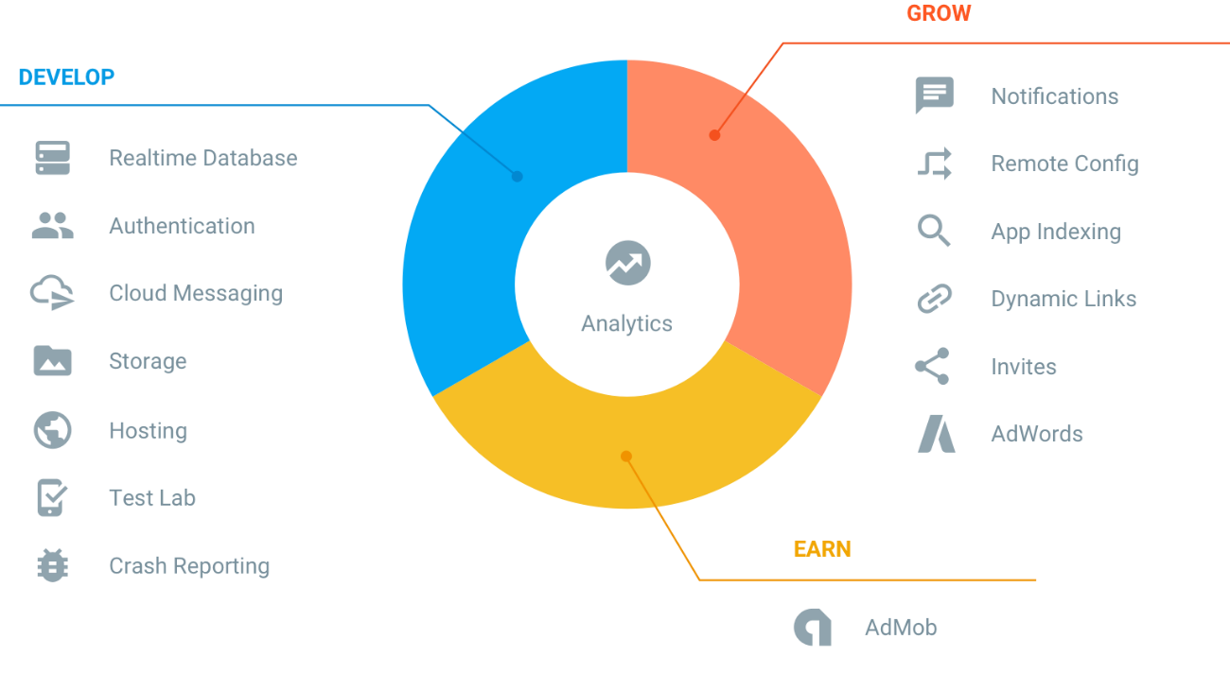

**Analytics**

O Analytics possibilita a análise em tempo real sobre o comportamento dos usuários nos seus Apps, além de disponibilizar dados sobre falhas, compras no aplicativo, desempenho de links diretos

**Realtime Database**

O Banco de Dados em Tempo Real permite o armazenamento e sincronismo dos dados entre usuários e dispositivos em tempo real com um banco de dados NoSQL hospedado na nuvem.

**Authentication**

O Firebase Auth oferece diversos métodos de autenticação, como e-mail/senha, provedores de terceiros, como o Google ou Facebook, Login Anônimo, Confirmação via SMS, ou o uso direto do seu sistema de contas

**Cloud Messaging**

O Firebase Cloud Messaging (FCM) oferece o envio de mensagens e notificações gratuitamente para usuários de várias plataformas, seja Android, iOS ou na Web. As mensagens podem ser enviadas para dispositivos únicos, grupos de dispositivos, segmentos de usuários ou tópicos específicos.

**Storage**

O Firebase Cloud Storage permite que você armazene e compartilhe facilmente imagens, áudio, vídeo ou outro conteúdo gerado pelos usuários usando um armazenamento de objetos poderoso, simples e econômico criado para a escala do Google.

**AdMob**

A AdMob do Google é uma plataforma de publicidade que pode ser usada para gerar receita com sua aplicação. O uso da AdMob com o Google Analytics para Firebase fornece recursos adicionais de dados e recursos de análise de aplicativos.

**Vantagens**

* Estrutura Pronta;
* Rápida Implementação;
* Segurança;
* Múltiplas Ferramentas;
* Facilmente escalável.

**Desvantagens**

* Controle e Acesso;
* Limitação da Plataforma;
* Documentação;
* Performance;
* Pode fechar a qualquer momento.